VÝRAZY S FAKTORIÁLMI

- Zjednodušte výraz:
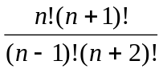 (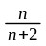)
- Zjednodušte výraz:
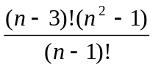 (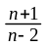)
- Zjednodušte výraz:
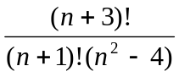 (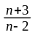)
- Zjednodušte výraz:
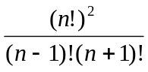 (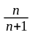)
- Zjednodušte výraz:
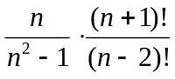 (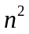)
- Zjednodušte výraz:
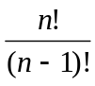 ()
- Zjednodušte výraz:
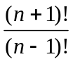 (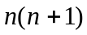)
- Zjednodušte výraz:
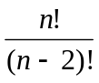 (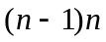)
- Zjednodušte výraz:
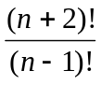 (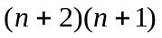)
- Zjednodušte výraz:
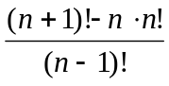 ()
- Zjednodušte výraz:
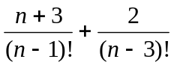 (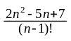)
- Zjednodušte výraz:
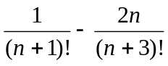 (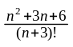)
- Zjednodušte výraz:
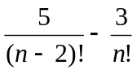 (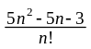)
- Zjednodušte výraz:
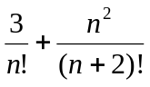 (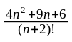)
- Zjednodušte výraz:
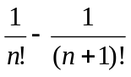 (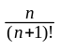)

- Zjednodušte výraz:
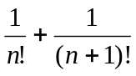 (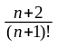)
- Zjednodušte výraz:
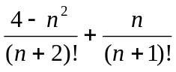 (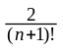)
- Zjednodušte výraz:
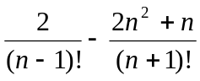 (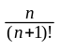)
- Zjednodušte výraz:
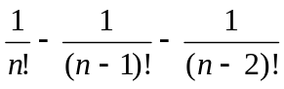 (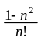)
- Zjednodušte výraz:
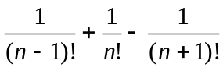 (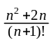)
- Zjednodušte výraz:
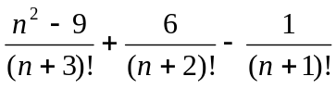 (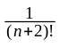)
- Zjednodušte výraz:
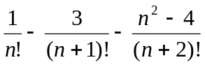 ()

- Zjednodušte výraz:
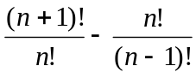 ()
- Zjednodušte výraz:
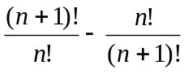 (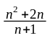)
- Zjednodušte výraz:
 

